2016年l0月高等教育自学考试全国统一命题考试
软件工程 试卷
(课程代码 02333)
本试卷共4页，满分l00分，考试时间l50分钟。
考生答题注意事项：
1．本卷所有试题必须在答题卡上作答。答在试卷上无效，试卷空白处和背面均可作草稿纸。
2．第一部分为选择题。必须对应试卷上的题号使用2B铅笔将“答题卡”的相应代码涂黑。
3．第二部分为非选择题。必须注明大、小题号，使用0．5毫米黑色字迹签字笔作答。
4．合理安排答题空间，超出答题区域无效。
第一部分 选择题 (共30分)
一、单项选择题(本大题共l5小题，每小题2分，共30分)
在每小题列出的四个备选项中只有一个是符合题目要求的，请将其选出并将“答题卡”
的相应代码涂黑。未涂、错涂或多涂均无分。
1．在软件开发中，软件系统模型大体上可分为两类：软件模型和 （A）
A．概念模型 B．行为模型 C. 逻辑模型 D．实现模型
2．在销售管理系统需求文档中出现下列描述，属于性能需求范畴的是（B）
A．系统应能产生月销售报表
B．系统应在5秒内计算出给定季度的总销售税
C．对要构建的账户接收系统，必须为月财务状况系统提供更新信息
D．任取1秒，一个特定应用所消耗的可用计算能力平均不超过50％
3．属于需求规约的基本性质是（D）
A．必要的 B．可测试的 C．无歧义的 D．完整的
4．可用以描述加工的是 （C）
A．数据流图 B．系统结构图 C．结构化自然语言 D．数据字典
5．当模块A直接修改或操作模块B的数据，则模块A与模块B的关系是（A）
A．内容耦合 B．公共耦合 C．标记耦合 D．数据耦合
6．指受模块内一个判定所影响的所有模块的集合，称为模块的（B）
A．控制域 B．作用域 C．定义域 D．限制域
7．可视为面向对象技术发展中一个重要里程碑的是 （A）
A．UML B．用况图 C．状态图 D．顺序图
8．能可视化地表达系统静态结构模型的工具是 （D）
A．包 B．用况图 C．顺序图 D．类图
9．根据RUP实现活动，输入为构件和接口，活动为完成单元测试，则输出为（D）
A．接口 B．用况 C．子系统 D．构件
10．下列关于软件测试的说法正确的是 （C）
A．为了证明程序员的正确 B．是不受时间约束的
C．测试的执行是有规程的 D．不需要工具支持
11．假设某网站发帖数目的输入范围为0—20，则根据黑盒测试中的等价类划分技术，下列
划分正确的是 （B）
A．可划分为2个有效等价类，2个无效等价类
B．可划分为1个有效等价类，2个无效等价类
C．可划分为2个有效等价类，1个无效等价类
D．可划分为1个有效等价类，1个无效等价类
12．一般来说，集成测试是以主控模块作为测试 (A)
A．驱动模块 B．桩模块 C．类模块 D．对象模块
13．软件基本过程是指那些与软件生产直接相关的活动集，可分为获取过程、开发过程、运
行过程、维护过程和 (D)
A．需求定义过程 B．需求获取过程 C．设计过程 D．供应过程
14．在常见的软件开发模型中，适用于在项目开始时可以仅对一个或两个需求追加投资，发
布可交付版本块，可减少用户需求变更的模型是(A)
A．增量模型 B．瀑布模型 C．螺旋模型 D．喷泉模型
15．CMMI组织过程改善的成熟度等级中的第四级是(C)
A．已执行级 B．已管理级 C．已定量管理级 D．已定义级
第二部分非选择题 (共70分)
二、填空题(本大题共20空，每空l分，共20分)
16．提出软件工程概念的目的是倡导以工程的原理、_原则和方法进行软件开发。
17．一个需求必须具有的基本性质：__必要的_、无歧义的、可测的、可跟踪的以及可测量的。
18．一种基于自然语言来编制需求规约，则称为__非形式化_的需求规约。
19．在结构化分析方法中，数据的变换单元称为_加工_。
20．所谓模块化，是指按照高内聚低耦合_的设计原则，形成一个相互独立但又有较少联系的模块结构的过程，使每个模块具有相对独立的功能或过程。
21．往往能粗略地标志一个系统的规模和复杂程度是模块的深度_。
22．结构化程序设计包括_顺序结构_、选择结构和循环结构。
23．在类的关联中，对于一个给定的类目，可以通过__导航_找到与之关联的另一个类目。
24．RUP是一种以__用况_为驱动的、以体系结构为中心的迭代、增量式开发。
25．由于软件错误的复杂性，在软件工程测试中，应综合运用测试技术，并且应实施合理的
测试序列：单元测试_、集成测试、有效性测试和系统测试。
26．软件测试是一个有程序的过程，包括测试设计、测试执行以及测试结果比较等。
27．瀑布模型规定了各开发阶段的活动：系统需求、软件需求、需求分析、设计、_编码_、测试和运行。
28．对于一个项目而言，过程管理计划_是项目管理计划的主体，一般还存在一些支持生存周期过程具有重要作用的计划，包括软件工程管理计划、软件配置管理计划、软件质量保证计划、软件验证和确认计划和_软件度量计划__。
29．CMMI模型基于过程途径思想，通过过程把软件质量的3个支撑点：受训的人员、规程和方法、工具_和___设备_进行集成，以开发所期望的系统／产品。
30．在CMMI模型中，达到预先定义的一组过程域所有目标的一种过程改善等级称为_成熟度等级_。
31．针对开发的CMMI是一个有关产品和服务的过程改善的成熟度模型，集成了3个源模
型：软件CMM_、_系统工程CMM_和集成产品开发CMM。

三、简答题(本大题共6小题，每小题5分，共30分)
32．简述软件以及软件危机。
软件是指一般计算机系统中的程序及其文档。
其中程序是计算机任务的处理对象和处理规则描述。
文档是为了理解程序所需的阐述性资料。
软件生产率及软件质量远远满足不了社会发展的需求，称为社会，经济发展的制约因素，这一现象称为软件危机。

33．简述需求规约在项目开发中的基本作用。
需求规约的作用：
- 需求规约实际上是软件开发组织和用户之间一份事实上的技术合同书，是产品及其环境的体现。
- 对于项目的其余大多数工作，需求规约是一个管理控制点。
- 对于产品/系统设计，需求规约是一个正式的，受控的起始点。
- 是创建产品验收测试计划和用户指南的基础。一般还会产生另外两个文档：初始测试计划和用户系统操作描述。

34．针对具有变换型流图和事务型的DFD，简述总体设计的步骤。
1.在软件总体设计中通常以变换设计为主，事务设计为辅进行结构设计。
2.首先利用变换设计，把软件系统分为输入，中心变换，输出三个部分，设计上层模块。
3.然后根据各部分数据流程图的结构特点，适当的利用变换设计和事务设计进行细化，得到初始模块结构图。
4.按照高内聚低耦合的原则，对初始化模块结构图进行精化，得到最终的模块结构图。

35．简述关联、泛化、细化和依赖的概念以及前三者与依赖的关系。
1.关联：是类目之间的一种结构关系。是对一组有相同结构，相同链的描述。
2.泛化：是一般性类目和它较为特殊性类目之间的一种关系。
3.细化：是类目之间的语义关系。其中一个类目规约了保证另一个类目执行的契约。
4.依赖：是一种使用关系，用于描述一个类目使用另一个类目的信息和服务。
关联，泛化，细化都是一类特定的依赖。

36．简述RUP和UML之间的关系。
1．RUP和UML构成了一种特定的软件开发方法学。
2. UML作为一种可视化建模语言，给出了表达事物和事物之间关系的基本术语。给出了多种模型的表达工具。
3. RUP利用这些术语定义了需求获取层，系统分析层，设计层，实现层，并给出了实现各层模型之间映射的基本活动以及相关的指导。

37．简述软件生存周期过程、软件生存周期模型、软件项目过程管理之间的关系。
1.软件生存周期过程回答软件开发需要做的哪些工作。
2.软件生存周期模型回答了软件开发活动或任务如何组织。
3.软件项目过程管理回答软件过程如何管理。
4.软件生存周期过程是软件生存周期模型和软件项目过程管理的基础。
5.软件生存周期模型为软件项目过程管理提供支持

四、综合应用题(本大题共2小题，每小题l0分，共20分)
38．用户A在北京用E_mail客户端软件给在深圳的用户8发邮件；系统提醒用户B有新邮件；用户B接收邮件。请根据需求：(1)写出该系统包含的用况和角色；(2)画出该系统的用况图。
1.用况：发邮件，收邮件，检查新邮件。
角色：用户A，用户B，时间。
2.
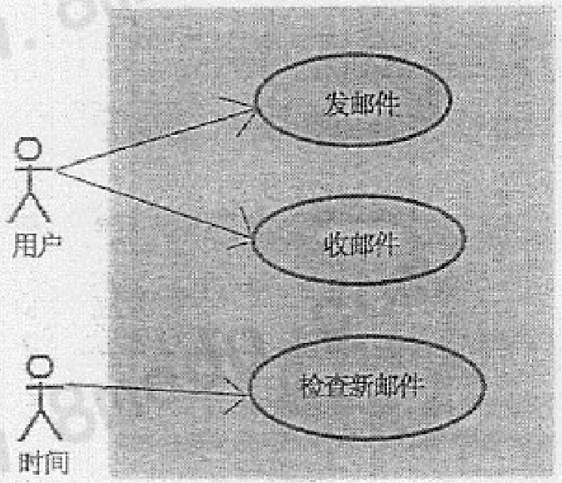

39．请用白盒测试法对题39图所对应的程序流程图进行测试。要求从题39表的候选答案中分别找出满足语句覆盖、分支覆盖、条件覆盖、条件组合覆盖和路径覆盖5种覆盖标准的最少测试用例。
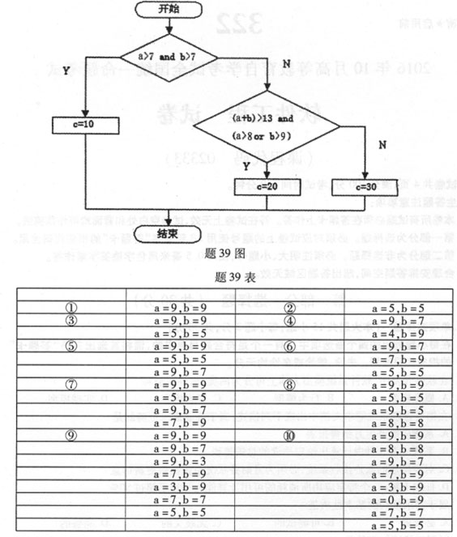
语句覆盖 | 分支覆盖 | 条件覆盖 | 条件组合覆盖 | 路径覆盖
5 | 5 | 4 | 9 | 5

